La rinascita economica dopo il Mille
Dall’anno 1000:
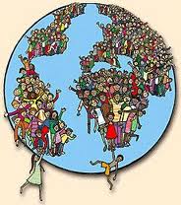
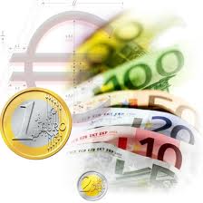
- la popolazione comincia a crescere (crescita demografica); dal 1000 al 1300 la popolazione europea raddoppiò, passando da 40 milioni a 80 milioni
- l’economia si riprende

Questa rinascita fu causata da diversi fattori:
- il CLIMA migliora e diventa più favorevole all’agricoltura
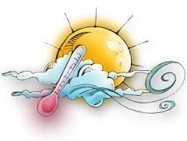
- finiscono le INVASIONI barbariche
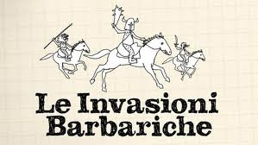
- vennero introdotte diverse INNOVAZIONI TECNOLOGICHE come:
  - l’ARATRO PESANTE IN FERRO (con 3 lame, che permettevano di dissodare anche i terreni più difficili)
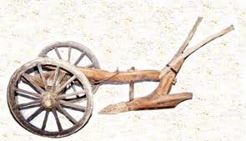
  - il COLLARE RIGIDO per gli animali da traino (con il collare precedente gli animali tiravano con il collo e dunque respiravano male)
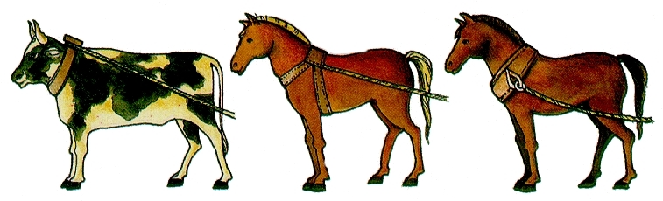
  - l’uso di nuovi strumenti in FERRO (la falce, i ferri per gli zoccoli degli animali)
  - i MULINI ad acqua e a vento (utilissimi per usare la grande energia della natura per macinare il grano o per frantumare le olive, ad esempio)
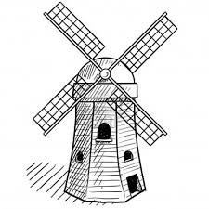
- i DISSODAMENI, i DISBOSCAMENTI e le BONIFICHE di nuovi territori, che divennero così coltivabili (si coltivano inoltre anche i colli e le montagne). Nacquero diversi nuovi insediamenti (in Italia abbiamo diverse Villanova, cittadine nate in quel periodo).
- la LIBERAZIONE di molti SERVI DELLA GLEBA (il che vuol dire nuove famiglie, nuovi figli, nuove braccia per lavorare)
- la ROTAZIONE TRIENNALE DEI CAMPI: prima i terreni venivano divisi in due parti, una coltivata e l’altra lasciata a maggese (a riposo); la terra ha infatti bisogno di riposare, altrimenti diventa poco fertile. Dopo un anno si ruotava (rotazione biennale): la parte lasciata precedentemente a riposo veniva coltivata e l’altra veniva lasciata a maggese. Dopo il Mille si introdusse la rotazione triennale: i campi venivano divisi in tre parti, non più in due (e si coltivavano cereali, legumi e maggese): in questo modo le zone lasciate a riposo diminuivano e si riusciva a produrre di più.
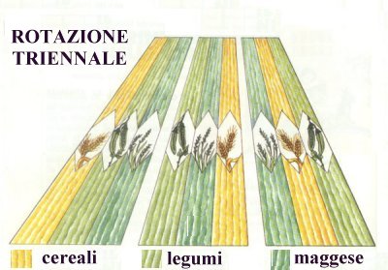

Grazie a questa ripresa economico-demografica si assiste anche alla rinascita dei COMMERCI.
Ci sono infatti eccedenze agricole da smaltire: termina il sistema curtense basato sull’autoconsumo (=si produce ciò che si consuma) e si afferma l’economia di mercato (=scambio delle merci e circolazione delle monete).
Lo sviluppo dei commerci provoca la nascita di diverse FIERE, grandi mercati che si tenevano una o due volte l’anno in alcune località (importanti furono quelle nella Champagne, che divenne il cuore dell’economia europea).
I commerci europei si concentravano soprattutto in due aree:
- il Mediterraneo
- l’Europa del Nord
Dall’Oriente arrivavano prodotti come pietre preziose o spezie verso le città mercantili del Mediterraneo più importanti (come Genova e Venezia); da qui i prodotti si spostavano verso il resto dell’Europa.
Nell’Europa del Nord i due centri più importanti che si formarono furono:
- quello nelle Fiandre (Olanda/Belgio)
- quello formato da alcune città tedesche (Lega anseatica)

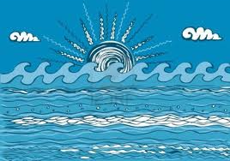
Come avvenivano i commerci?
Si preferiva viaggiare via mare.
- I rischi erano: 1) i naufragi; 2) i pirati
- Ci furono comunque diversi progressi nella navigazione: fu introdotta la BUSSOLA 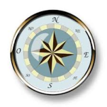; fu istallato sulle navi il TIMONE 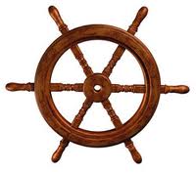; si cominciò a usare CARTE NAUTICHE 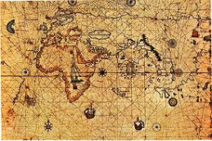
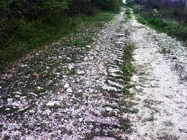
Si usavano anche le strade, ma:
- erano malmesse
- c’era il rischio di incontrare briganti
- il viaggio era più lento

Le monete
La ripresa economica favorì anche la ripresa della circolazione MONETARIA.
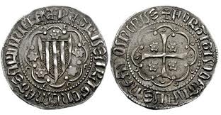
Se prima le monete venivano tesaurizzate (accumulate), ora si ricominciò a investire e a far circolare il denaro.
Nota: l’usura (prestito di denaro a interesse) era condannata dalla Chiesa; per questo venne gestita principalmente da Ebrei.
I capitali potevano essere investiti in diversi modi.
- Ad esempio si poteva investire nella COSTRUZIONE DI NAVI per il commercio (le navi erano molto costose: per questo molte persone si riunivano in un’unica società, mettendo insieme i loro soldi).
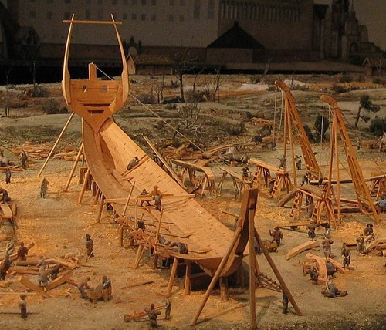
- Nella COMMENDA: in questo caso un mercante cercava, per un viaggio, dei finanziatori; al ritorno divideva i profitti con essi, in proporzione al denaro investito nell’impresa
- Diversa dalla commenda era la COMPAGNIA: la compagnia aveva infatti una base stabile, generalmente rappresentata da una famiglia ricca (la commenda si scioglieva alla fine di ogni viaggio).
Nuove forme di pagamento
In questi anni si svilupparono nuove forme di pagamento:
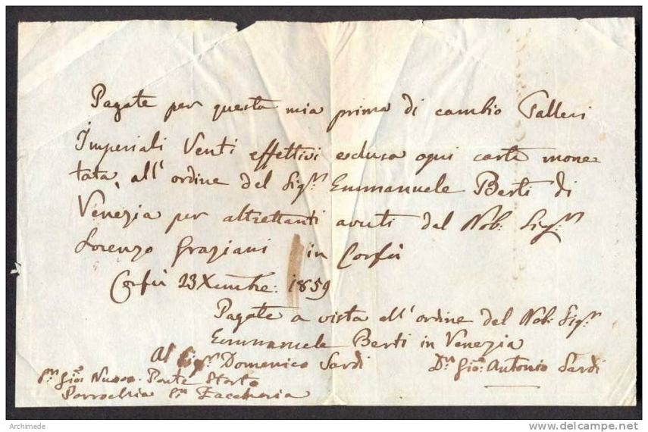
- la LETTERA DI CAMBIO (si depositava del denaro e si riceveva una lettera di cambio, un documento che sostituiva il denaro liquido; la cosa era comoda, perché i viaggi dei mercanti erano rischiosi e portarsi il denaro dietro non conveniva)
- la CAMBIALE (una promessa di pagamento a una scadenza e in un luogo determinati); la cambiale, da un certo punto in poi, poté anche essere “GIRATA”, cioè data a un altro per essere incassata (una specie di anticipo della carta-moneta)

Le banche
La rinascita economica fece nascere (in Italia, probabilmente a Genova) un nuovo mestiere: quello del CAMBIAVALUTE.
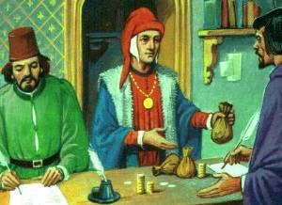
Nelle fiere e nei mercati, dietro a dei grandi banchi (ecco da dove deriva il nome di “banca”), stavano delle persone che lavoravano con il denaro: cambiavano le monete, facevano prestiti, accettavano depositi, finanziavano spedizioni commerciali, e così via. I banchieri si diffusero specialmente in Italia: particolarmente importanti furono i banchieri toscani (fiorentini soprattutto), che divennero i finanziatori privilegiati di papi e re.

